Mage Translation页面功能测试用例

用例ID |  |  |  |  | 项目名称
开发人员 |  | 周腾 |  |  | 模块名称 | Mage Translation
用例作者 |  | 谢镇海 |  |  | 参考信息 | 无
测试类型 |  | 功能测试 |  |  | 设计日期 | 2015.3.3 |  | 测试人员 |  | 谢镇海
测试方法 |  | 手工、黑盒 |  |  | 测试日期 | 2015.3.3
用例描述 |  | 该用例用来测试在Mage_Translation界面,用户能否正常使用；若出现错误的信息系统将给出正确的示信息；
前置条件 |  | Mage Translation页面正常装载；
备注 |  | 有区分大小写，有适当的数据
编号 | 测试项 |  | 操作步骤 | 数据 |  |  | 预期结果 |  | 实际结果 |  | 结果比较说明
1 | 界面检视 |  | 界面正常装载后，检视页面是否符合规范 | - 页面title是否正确；  - TAB键能否控制；  - 页面没有错别字 |  |  | 页面title正确；  TAB键正常控制  没有错别字 |  | 页面title正确；  TAB键正常控制  没有错别字 |  | pass
2 | 界面的按钮跳转情况 |  | 点击“List” |  |  |  | 显示当前页面 |  | 显示当前页面 |  | pass
2 |  |  | 点击“User” |  |  |  | 显示Mage User页面 |  | 显示Mage User页面 |  | pass
2 |  |  | 点击”admin“用户 |  |  |  | 显示当前页面 |  | 显示当前页面 |  | pass
2 |  |  | 点击“Logout” |  |  |  | 返回到登录界面 |  | 返回到登录界面 |  | pass
2 |  |  | 点击“Lang Export”按钮 | 选择“DE”，点击“Export” |  |  | 显示选择框，可以选择要导出的语言，导出正确的语言，内容正确 |  | 显示选择框，可以选择要导出的语言，导出正确的语言，内容正确 |  | pass
2 |  |  | 点击“Lang Export”按钮 | 选择“NL”，点击“Export” |  |  | 显示选择框，可以选择要导出的语言，导出正确的语言，内容正确 |  | 显示选择框，可以选择要导出的语言，导出正确的语言，内容正确 |  | pass
2 |  |  | 点击“Lang Export”按钮 | 选择“FR”，点击“Export” |  |  | 显示选择框，可以选择要导出的语言，导出正确的语言，内容正确 |  | 导出来FR语言为空值 |  | 要讨论一下，有没有这个功能，没有的话就去掉了
2 |  |  | 点击“Lang Export”按钮 | 选择“MODIFY”，点击“Export” |  |  | 显示选择框，可以选择要导出的语言，导出正确的语言，内容正确 |  | 显示选择框，可以选择要导出的语言，导出正确的语言，内容正确 |  | pass
2 |  |  | 点击“Lang Add” |  |  |  | 显示语言添加的浮动框架 |  | 显示语言添加的浮动框架 |  | pass
2 |  |  | 点击“Yes”按钮 |  |  |  | 能与“NO”按钮自由却换 |  | 不能与“NO”按钮自由却换 |  | 要讨论一下
2 |  |  | 点击“No”按钮 |  |  |  | 能与“Yes”按钮自由却换 |  | 不能与“NO”按钮自由却换 |  | 要讨论一下
2 |  |  | 点击“Edit”按钮 |  |  |  | 显示修改编辑的浮动框架 |  | 显示修改编辑的浮动框架 |  | pass
2 |  |  | 点击“Delect”按钮 |  |  |  | 成功删除数据 |  | 成功删除数据 |  | pass
3 | 点击“Lang Add”按钮，测试IMAGES上传图片 |  | 选择一张适合的397 KB图片上传 |  |  |  | 提示上传成功，并能显示图片，点击图片能浏览 |  | 显示成功上传的图片，点击图片能不能浏览 |  | 要讨论一下，
3 |  |  | 选择上传一张7.1MB的图片 |  |  |  | 能上传成功 |  | 浏览器显示不能上传 |  | 要讨论一下上传图片的大小问题，应该有相印的提示问题，文件过的话，提示文件太小不能上传，文件过大，提示文件太大，上传不成功
3 |  |  | 选择上传一个.exe的文件（或者其他不是图片类型的文件） |  |  |  | 提示上上传的格式不正确 |  | 浏览器提示添加失败 |  | 要讨论一下，上传不正确的文件格式要有相印的提示
3 |  |  | 选择上传一个2MB.rar文件 |  |  |  | 提示上上传的格式不正确 |  | 浏览器提示添加失败 |  | 讨论
3 |  |  | 选项上传一个6G的压缩文件 |  |  |  | 提示上上传的 的文件过大 |  | 浏览器提示添加失败 |  | 讨论
3 |  |  | 删除上传成功的文件 |  |  |  | 图片成功被删除 |  | 图片成功被删除 |  | pass
3 |  |  | 上传文件是否支持中文名称 |  |  |  | 支持中文名称的文件 |  | 支持中文名称的文件 |  | pass
3 |  |  | 手动输入正确的文件路径，上传 |  |  |  | 上传成功 |  | 没有实现这个功能 |  | 可以讨论一下要不要实现
3 |  |  | 手动输入错误的文件路径，上传 |  |  |  | 上传失败 |  | 上传失败 |  | 讨论
3 |  |  | 小为0kb的txt文档 |  |  |  | 有提示不能上传的文字 |  | 浏览器提示上传失败 |  | 讨论
3 |  |  | 文件名称过长。中文130个汉字 |  |  |  | 有提示上传的文件名称过长的文字、或者能上传成功 |  | 上传成功 |  | pass
3 |  |  | 文件名称中包含特殊字符 |  |  |  | 能上传成功 |  | 能上传成功 |  | Pass
3 |  |  | 上传常见的木马文件 |  |  |  | 待测 |  | 待测 |  | 待测
3 |  |  | 上传过程断网 |  |  |  | 待测 |  | 待测 |  | 待测
3 |  |  | 易用性（键盘和鼠标的操作、tab跳转的顺序是否正确） |  |  |  | 能正常操作 |  | 能正常操作 |  | pass
3 |  |  | 正确/错误的提示文字是否正确 |  |  |  | 能有正确的提示文字 |  | 没有提示文字 |  | 要讨论
3 |  |  | 说明性文字是否正确 |  |  |  | 有说明性文字 |  | 没有说明性文字 |  | 要讨论
3 |  |  | 上传一个正在打开的文件（图片） |  |  |  | 提示文件不能上传，真在被其他程序打开者，或者能直接上传内容 |  | 能正常上传一张图片 |  | pass
3 |  |  | 文件路径是手动输入的是否限制长度 |  |  |  | 待测 |  | 待测
3 |  |  | 上传文件过程中是否有取消正在上传文件的功能 |  |  |  | 有取消上传的功能 |  | 没有取消上传的功能 |  | 这个可以和开发人员讨论，上传的文件大小，太小了可以不用实现
3 |  |  | 保存时有没有已经选择好，但没有上传的文件 |  |  |  | 够成功上传 |  | 能够成功上传 |  | pass
3 |  |  | 是否可以选择多张图片上传 |  |  |  | 可以选择多张图片上传 |  | 不可以选择多张图片上传 |  | 要讨论一下
4 | 点击“Lang Add”按钮，显示浮动框架 |  | 在文本框中输入适当的值，选择适当的图片 | EN：Test1_EN  DE：  NL：  REMARKS:  IMAGES: |  |  | 能正常保存，显示正确内容 |  | 能正常保存，显示正确内容 |  | pass
4 |  |  | 在文本框中输入适当的值，选择适当的图片 | EN：  DE：Test1_DE  NL：  REMARKS:  IMAGES: |  |  | 能正常保存，显示正确内容 |  | 能正常保存，显示正确内容 |  | pass
4 |  |  | 在文本框中输入适当的值，选择适当的图片 | EN：  DE：  NL：Test1_NL  REMARKS:  IMAGES: |  |  | 能正常保存，显示正确内容 |  | 能正常保存，显示正确内容 |  | pass
4 |  |  | 在文本框中输入适当的值，选择适当的图片 | EN：  DE：  NL：  REMARKS:Test1_REMARKS  IMAGES: |  |  | 能正常保存，显示正确内容 |  | 能正常保存，显示正确内容 |  | pass
4 |  |  | 在文本框中输入适当的值，选择适当的图片 | EN：  DE：  NL：  REMARKS:  IMAGES:Test1_IMAGES |  |  | 提示Can not all be empty |  | 提示Can not all be empty |  | pass
4 |  |  | 在文本框中输入适当的值，选择适当的图片 | EN：Test2_EN  DE：Test2_DE  NL：  REMARKS:  IMAGES: |  |  | 能正常保存，显示正确内容 |  | 能正常保存，显示正确内容 |  | pass
4 |  |  | 在文本框中输入适当的值，选择适当的图片 | EN：Test2_EN  DE：  NL：Test2_EN  REMARKS:  IMAGES: |  |  | 能正常保存，显示正确内容 |  | 能正常保存，显示正确内容 |  | pass
4 |  |  | 在文本框中输入适当的值，选择适当的图片 | EN：  DE：Test2_DE  NL：  REMARKS:Test2_REMARKS  IMAGES: |  |  | 能正常保存，显示正确内容 |  | 能正常保存，显示正确内容 |  | pass
4 |  |  | 在文本框中输入适当的值，选择适当的图片 | EN：  DE：  NL：Test2_NL  REMARKS:  IMAGES:上传一张图片 |  |  | 能正常保存，显示正确内容 |  | 能正常保存，显示正确内容 |  | pass
4 |  |  | 在文本框中输入适当的值，选择适当的图片 | EN：Test3_EN  DE：Test3_DE  NL：Test3_NL  REMARKS:  IMAGES: |  |  | 能正常保存，显示正确内容 |  | 能正常保存，显示正确内容 |  | Pass
4 |  |  | 在文本框中输入适当的值，选择适当的图片 | EN：  DE：Test3_DE  NL：Test3_NL  REMARKS:Test3_REMARKS  IMAGES: |  |  | 能正常保存，显示正确内容 |  | 能正常保存，显示正确内容 |  | Pass
4 |  |  | 在文本框中输入适当的值，选择适当的图片 | EN：  DE：Test3_DE  NL：Test3_NL  REMARKS:Test3_REMARKS  IMAGES:选择一张图片 |  |  | 能正常保存，显示正确内容 |  | 能正常保存，显示正确内容 |  | pass
4 |  |  | 在文本框中输入适当的值，选择适当的图片 | EN：Test4_EN  DE：Test4_DE  NL：Test4_NL  REMARKS:  IMAGES:选择一张图片 |  |  | 能正常保存，显示正确内容 |  | 能正常保存，显示正确内容 |  | pass
4 |  |  | 在文本框中输入适当的值，选择适当的图片 | EN：Test5_EN  DE：Test5_DE  NL：Test5_NL  REMARKS:Test5_REMARKS  IMAGES:选择一张图片 |  |  | 能正常保存，显示正确内容 |  | 能正常保存，显示正确内容 |  | pass
4 |  |  | 在文本框中输入适当的值，选择适当的图片 | EN：Test5_EN@#$  DE：Test5_DE@#$  NL：Test5_NL@#$  REMARKS:Test5_REMARKS@#$  IMAGES:选择一张图片 |  |  | 提示不能有特殊符号 |  | 没有提示 |  | 讨论特殊符号
4 |  |  | 在文本框中输入适当的值，选择适当的图片 | EN：Test 5_EN  DE：Test 5_DE  NL：Test 5_NL  REMARKS:Test5_REMARKS  IMAGES:选择一张图片 |  |  | 提示不能有空格 |  | 没有提示 |  | 讨论空格
4 |  |  | 在文本框中输入适当的值，选择适当的图片 | EN：长字符  DE：长字符  NL：长字符  REMARKS:长字符  IMAGES:选择一张图片 |  |  | 提示字符不能太长 |  | 没有提示，界面发生错乱 |  | 讨论字符长度
4 |  |  | 在文本框中输入适当的值，选择适当的图片 | EN： 空格  DE： 空格  NL： 空格  REMARKS: 空格  IMAGES:选择一张图片 |  |  | 提示文本框不能为空 |  | 没有提示，但保存成功 |  | 可以讨论一下空格的问题
4 |  |  | 点击BATCH IMPORT按钮 | 选择一个 *.csv file |  |  | 能成功导入file的所有数据 |  | 不能成功导入file的所有数据 |  | 要讨论一下，
4 |  |  | 点击BATCH IMPORT按钮 | 选择一个rar文件 |  |  | 提示导入失败，并且提示要导入正确的格式 |  | 提示导入失败，没有提示要导入正确的格式 |  | 要讨论一下，
4 |  |  | 点击BATCH IMPORT按钮 | 选择一个能正确导入的文件 |  |  | 检查导入的内容是否一样 |  | 待测 |  | 待测
5 | 点击“Edit”按钮，显示浮动框架 |  | 在文本框内输入数据，选择图片 | ~文本框中不输入值或者空值  ~输入特殊符号  ~输入很长的字符  ~输入十几个正确的数值，能正确修改 |  |  | ~提示文本框不能为空  ~提示不能输入特殊符号  ~提示字符太长，不能修改  ~能正常修改数据 |  | ~没有提示文本框不能为空  ~没有提示不能输入特殊符号  ~没有提示字符太长，不能修改  ~能正常修改数据 |  | 讨论一下
5 |  |  | 在文本框内输入数据，选择图片 | 在文本框中输入数值，选择一张图片 |  |  | 能点击修改按钮，然后提示修改成功 |  | 没有实现这个功能 |  | 讨论一下要不要实现这个功能
6 | 搜索栏的测试 |  | 正常输入存在的内容，查看搜索结果展示的数据是否完整 | 输入 Test  输入 d |  |  | 能查询到5条数据  能查询到3条数据 |  | 能查询到4条数据  能查询到2条数据 |  | 要讨论一下，需要修改的好像查询不到
6 |  |  | 正常输入不存在的内容，查看搜索返回的结果 | 输入 dfdsgdag |  |  | 没有显示内容 |  | 没有显示内容 |  | Pass
6 |  |  | 输入为空 | 输入为空 |  |  | 显示所有不需要修改的查询数据 |  | 显示所有不需要的查询数据 |  | pass
6 |  |  | 超长输入 | 随意输入一百个字符以上 |  |  | 没有查询到任何内容，显示空白 |  | 没有查询到任何内容，显示空白 |  | pass
6 |  |  | 特殊符号，包含空格 | 输入#或者空格 |  |  | 查询到带有#的字符或者空格的字符 |  | 查询到带有#的字符或者空格的字符 |  | pass
6 |  |  | 输入英文单引号 | 输入 ‘ |  |  | 查询不到信息，没有出现异常 |  | 查询不到信息，没有出现异常 |  | pass
6 |  |  | 各种字符，如数字、字母、中文 | 输入221大幅度dsg |  |  | 查询不到信息，没有出现异常 |  | 查询不到信息，没有出现异常 |  | pass
6 |  |  | 反复输入相同的数据，如5次以上，看处理是否正确 | 重复输入 xzh |  |  | 查询到相同的内容 |  | 查询到相同的内容 |  | pass
6 |  |  | 输入正则表达式 | 输入^\d+$  输入(^\s*)|(\s*$)  输入[0-9] |  |  | 查询不到信息，没有出现异常  查询不到信息，没有出现异常  查询不到信息，没有出现异常 |  | 查询不到信息，没有出现异常  查询不到信息，没有出现异常  查询不到信息，没有出现异常 |  | pass
6 |  |  | 验证搜索框的功能是否与需求一致，如模糊搜索或完全搜索 | 输入t |  |  | 能模糊查找到5条数据 |  | 能模糊查找到5条数据 |  | pass
6 |  |  | 是否有忽略空格的功能，忽略前置空格和忽略后置空格，但是不能忽略中间空格 | 输入空格 |  |  | 忽略空格的功能，忽略前置空格和忽略后置空格，但是不能忽略中间空格 |  | 没有忽略前置空格和忽略后置空格 |  | （之前有讨论过，不用实现这个功能，系统直接把空格记为一个字符）
6 |  |  | 在输入结束后，按回车键，看系统如何处理 |  |  |  | 正常查询数据 |  | 正常查询数据 |  | pass
6 |  |  | 使用Tab键 |  |  |  | 正常使用 |  | 正常使用 |  | pass
6 |  |  | ctrl+c /v/x/z |  |  |  | 都能正常操作 |  | 都能正常操作 |  | pass
6 |  |  | 在输入框中，左键单击鼠标，双击鼠标，三击鼠标，如百度输入框，单击是插入，双击选中两个字符，三击选中输入的所有字符 |  |  |  | 正常操作 |  | 正常操作 |  | Pass
6 |  |  | 输入框中，鼠标右键，会否有菜单栏，菜单栏下是否有常用的项，并且各项可用 |  |  |  | 能正常使用各项 |  | 能正常使用各项 |  | pass
6 |  |  | 如百度的即搜即得，随着用户的输入，下面会列出好多实时变化的选项，类似于智能搜索 |  |  |  | 能智能化搜索 |  | 不能智能化搜索 |  | （讨论过不实现这个功能）
6 |  |  | 不同浏览器使用 | 火狐  谷歌 |  |  | 正常使用 |  | 正常使用 |  | pass
\

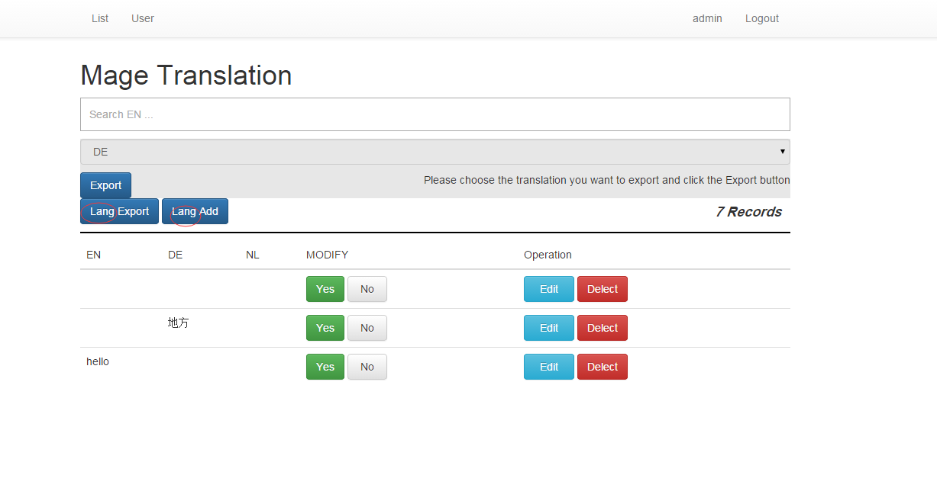

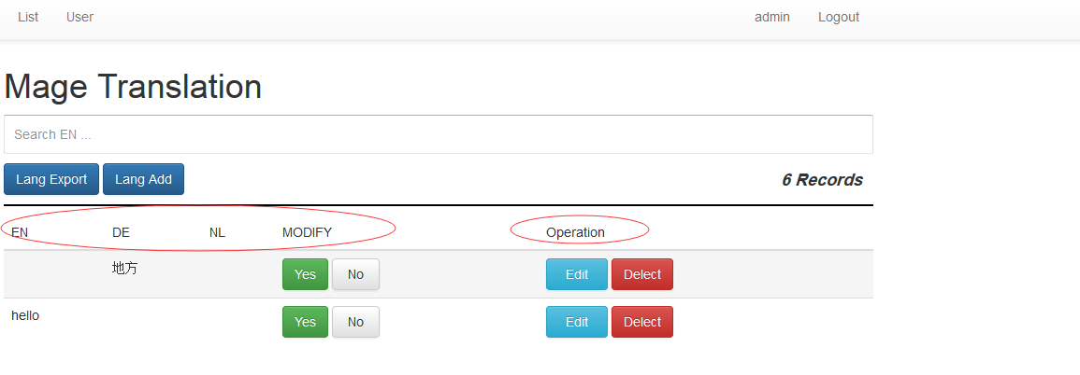

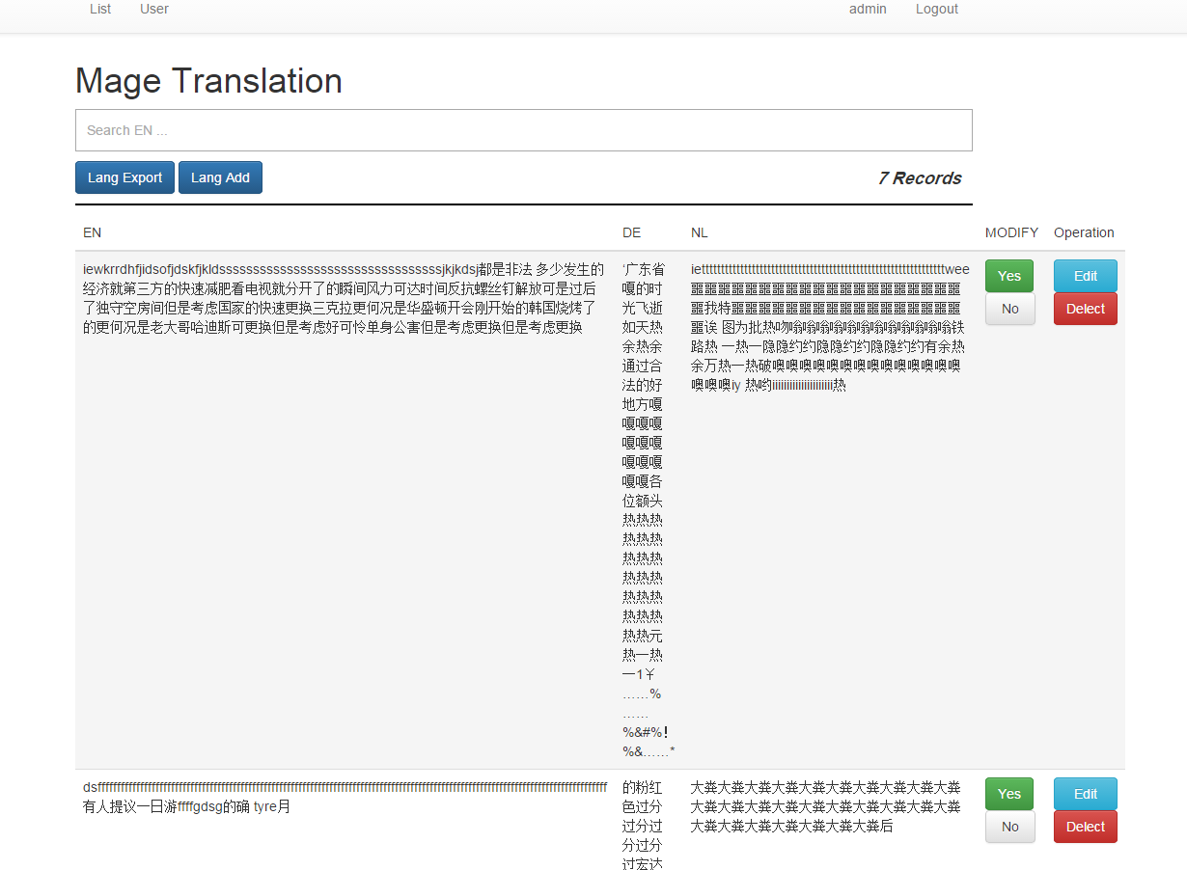

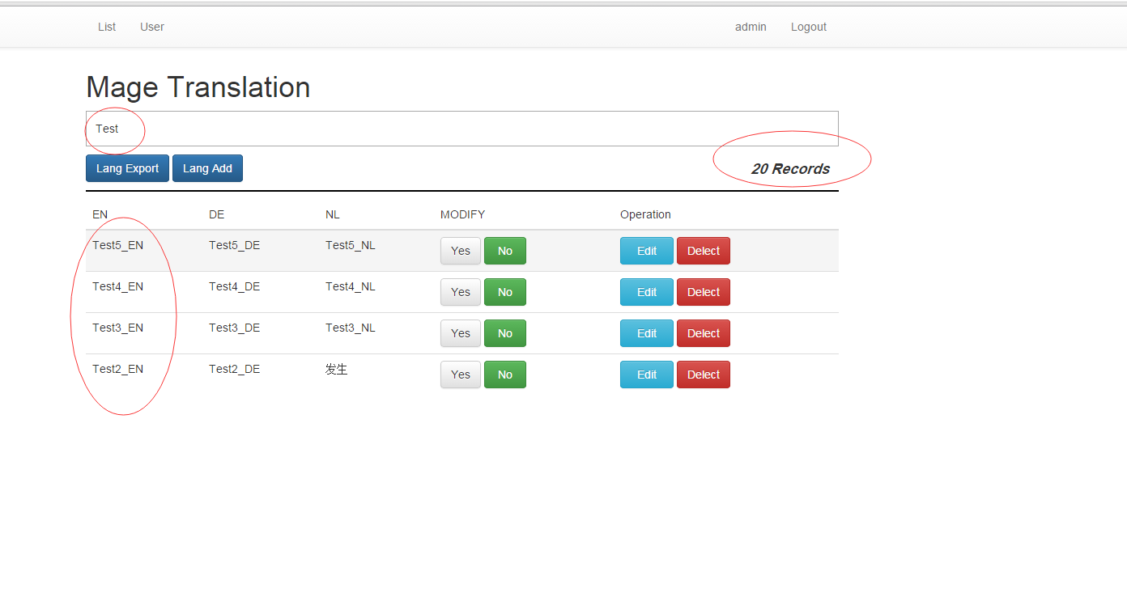

有权限要求的情况下，点击添加记录完成，还会出现这种情况（3.3）
